简 报
拖顶乡新时代文明实践所 2022年5月9日
弘扬传统文化，助力文化振兴
-----拖顶乡2022年乡村戏曲人才培训班在乡文体广电服务中心顺利开班
为弘扬传统文化，丰富群众文化生活，助力乡村文化振兴。5月9日，拖顶乡2022年乡村戏曲人才培训班在乡文体广电服务中心顺利开班，集镇内20名业余爱好者参加培训。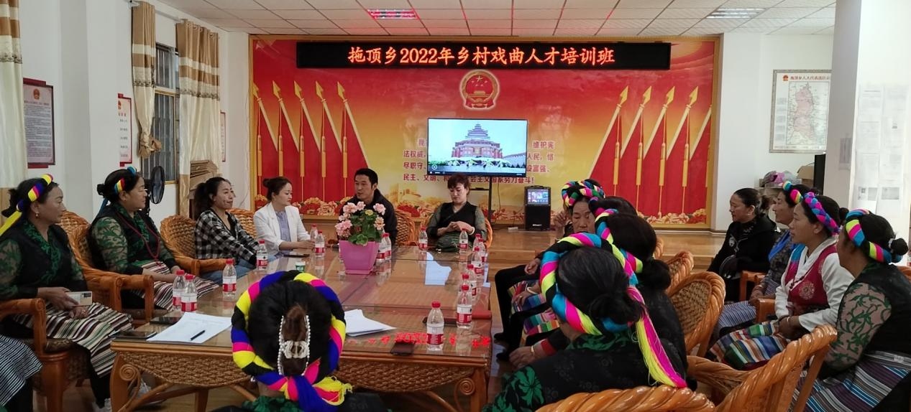
此次培训在县文化和旅游局的大力支持下，由拖顶乡文体广电服务中心负责实施，培训时间共计5天，5月9日起至13日结束。第一阶段：2022年5月9日至13日（上午、下午）民族舞蹈培训及戏曲人才培养；第二阶段2022年5月9日至13日（晚上）民族健身广场舞培训。
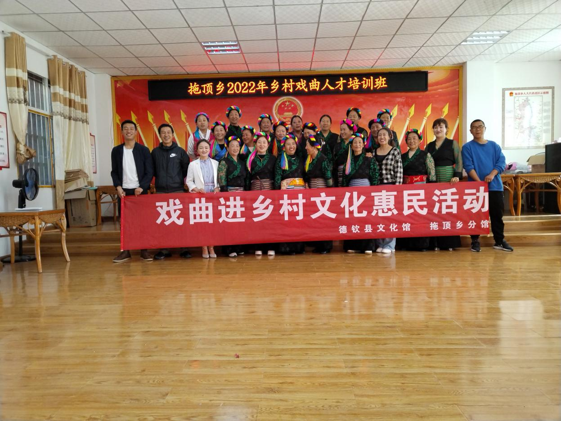
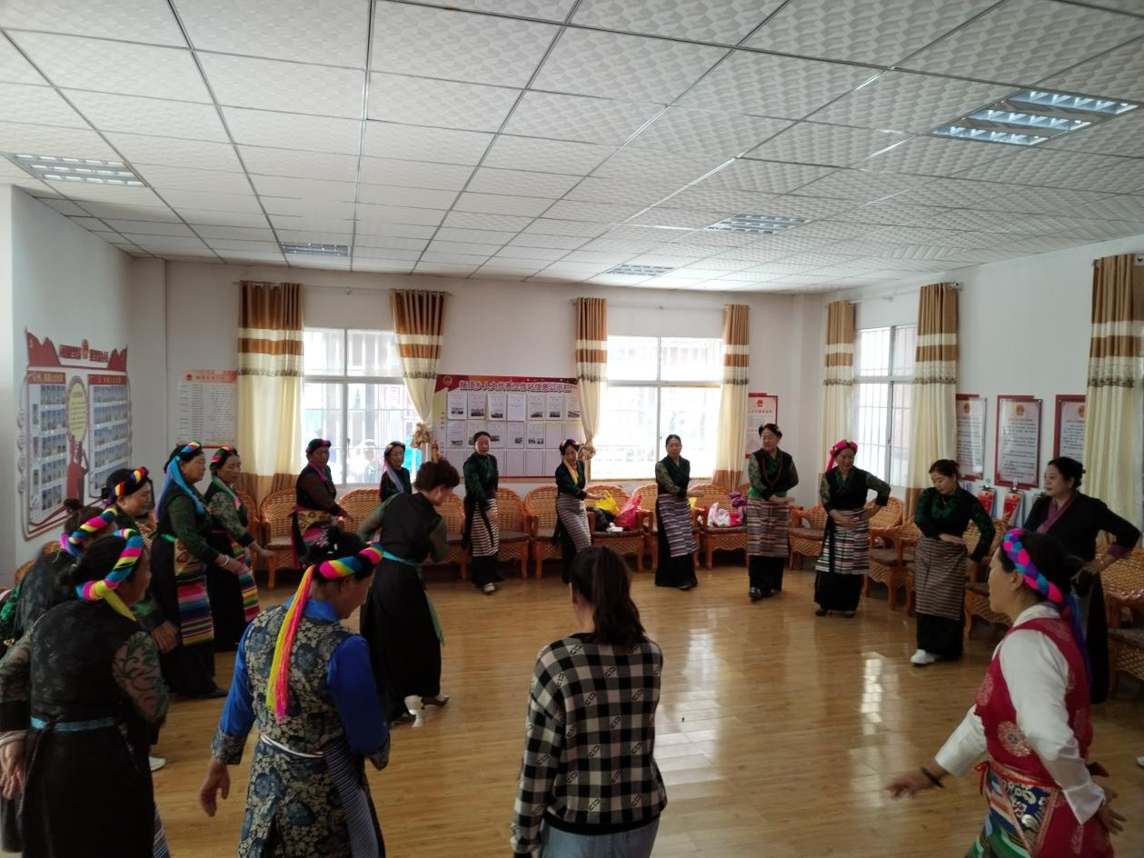
举办此次培训班，旨在进一步加强基层戏曲人才培养，提升业余爱好者演绎水平，让广大群众齐力弘扬优秀传统文化，同时也满足了群众的精神文化需求、不断提升了人民群众热爱祖国、热爱家乡的热情，彰显拖顶人民团结奋进、奋发图强的精神力量，以饱满的精神状态献礼党的二十大。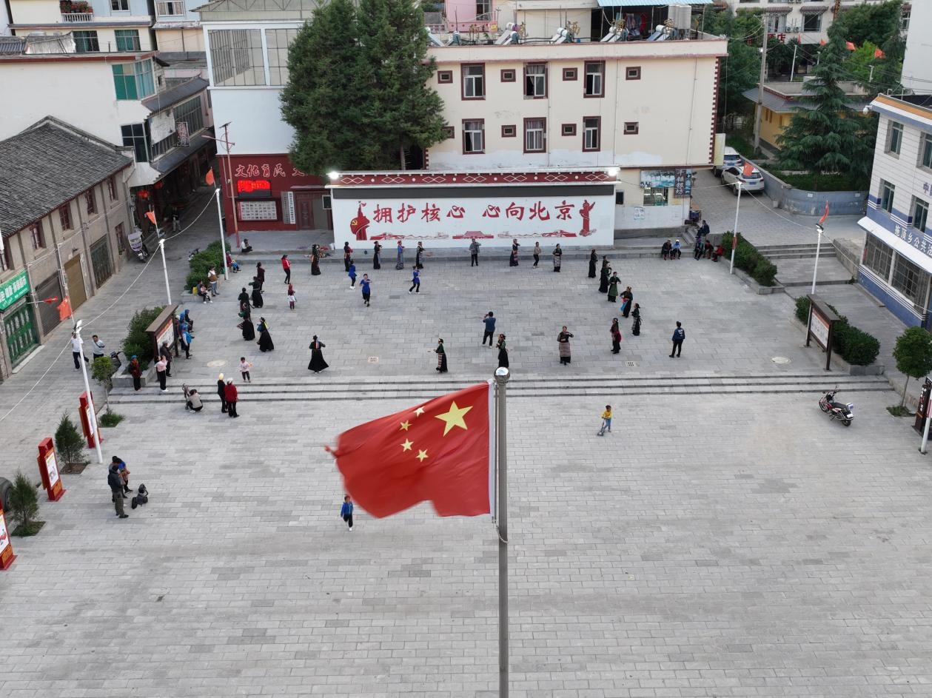
下一步，拖顶乡将继续开展各类文化主题活动，以文化促文明，不断提升农村群众的文化获得感、幸福感，逐步形成推进乡村文化振兴的强大动力。

